FUNDAÇÃO ESCOLA DE COMÉRCIO ÁLVARES PENTEADO – FECAP
Curso de Análise e Desenvolvimento de Sistemas – 2º semestre de 2026
Projeto Interdisciplinar
KFKA / AlphaTech
Mapa de navegação, protótipo navegável e Design System da Plataforma de Acompanhamento Escolar
Disciplina: Design de Interface Digital
Atividade: Entrega 2
Equipe AlphaTech
Daniel Câmara Freitas
Enzo Lemos de Souza do Nascimento
Igor Araujo
Matheus Teixeira da Rocha Lima
Empresa parceira: KFKA
Orientadores: Adriano Felix Valente, Chico Escobar, Eduardo Savino Gomes, José Carlos Buesso e Ronaldo Araujo Pinto
São Paulo
Novembro de 2026

1. Introdução
Este documento apresenta os entregáveis de Design de Interface Digital da Entrega 2 da plataforma de acompanhamento escolar desenvolvida pela equipe AlphaTech para a empresa parceira KFKA. Conforme o enunciado, a entrega contém: o mapa de navegação, a prototipação navegável das páginas do projeto no Figma e o Design System do projeto.
Os três materiais foram construídos a partir do front-end React já implementado (pasta client/src): as rotas de App.jsx, o menu por perfil de LayoutApp.jsx, os componentes de componentes/*.jsx e os tokens de estilos/*.css. Assim, o design documenta e organiza o sistema real, sem criar uma interface diferente da que foi programada.
Arquivo no Figma: https://www.figma.com/design/BTVTE9RkIHtCiyaV0509uG
Protótipo (modo apresentação): https://www.figma.com/proto/BTVTE9RkIHtCiyaV0509uG?page-id=1%3A5
Página do arquivo Figma | Conteúdo
1. Design System | Cores (tema escuro e claro), tipografia, espaçamentos e raios, 46 ícones e componentes com variantes, padrões de interação e acessibilidade
2. Protótipo navegável | 13 telas (desktop 1440 px e celular 390 px) dos três perfis, ligadas por cliques, com 5 fluxos iniciais
3. Mapa de navegação | Diagrama com todas as rotas do sistema e os caminhos por perfil
Tabela 1 – Organização do arquivo no Figma.

2. Mapa de navegação
O mapa mostra todas as telas do sistema e como o usuário chega a cada uma. As rotas são as de client/src/App.jsx; os itens de menu de cada perfil, os de LayoutApp.jsx (MENU). Depois do login, a moldura é comum (menu lateral, Meu perfil e Sair), e o conteúdo do menu muda conforme o perfil. O responsável cadastrado pela escola precisa aceitar os termos da LGPD antes do primeiro acesso.
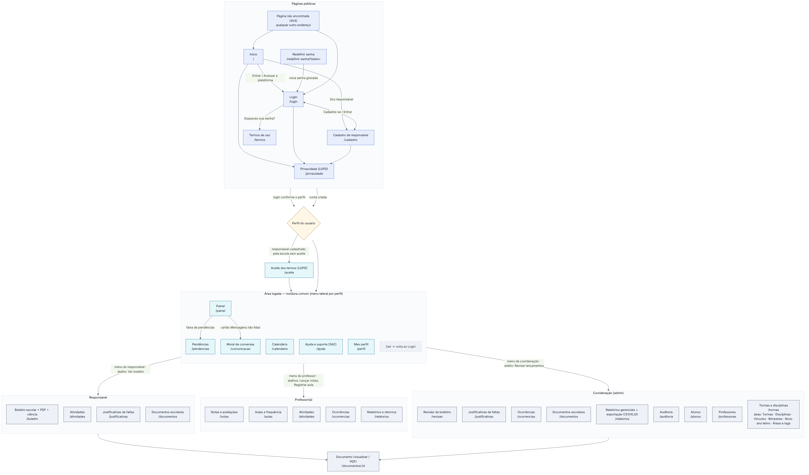
Figura 1 – Mapa de navegação (fonte editável: mapa-navegacao.mmd).
Perfil | Telas no menu
Todos (após o login) | Painel, Pendências, Calendário, Mural de conversas, Ajuda e suporte (SAC), Meu perfil
Coordenação | Revisão de boletins, Justificativas de faltas, Ocorrências, Documentos escolares, Relatórios gerenciais, Auditoria, Alunos, Professores, Turmas e disciplinas
Professor(a) | Notas e avaliações, Aulas e frequência, Atividades, Ocorrências, Relatórios e retornos
Responsável | Boletim escolar, Atividades, Justificativas de faltas, Documentos escolares
Públicas | Início, Login, Cadastro, Privacidade, Termos, Redefinir senha, Página não encontrada (404)
Tabela 2 – Telas por perfil.

3. Protótipo navegável
O protótipo no Figma reproduz as páginas principais com a identidade visual real e componentes do Design System (instâncias de Botão, Badge, Chip, Campo, Item de menu, Cartão de resumo e Aviso). Os textos e números das telas são os da carga de demonstração do banco do projeto (dados fictícios), como a aluna Beatriz e o aluno Lucas da responsável Ana Paula Ribeiro.
Tela no Figma | Rota | O que demonstra
Início | / | Apresentação, funcionalidades e o fluxo Professor → Revisão → Publicação → Família
Login | /login | Acesso com e-mail e senha; link para o cadastro
Cadastro | /cadastro | Conta de responsável com aceite da LGPD
404 · Página não encontrada | * | Tratamento de rota inexistente
Coordenação · Painel | /painel | Cartões de resumo, indicadores por turma e disciplina, tags mais frequentes
Coordenação · Revisão de boletins | /revisao | Cartão do lançamento enviado com Publicar, Devolver, Alterar, Cancelar
Professor · Painel | /painel | Rascunhos, devolvidos, aguardando coordenação e indicadores do professor
Professor · Notas e avaliações | /notas | Filtros, janela de digitação aberta, média, faltas, parecer e tags por aluno
Responsável · Painel | /painel | Resumo dos filhos e relatórios aguardando ciência
Responsável · Boletim escolar | /boletim | Disciplinas publicadas, comentários, tags, confirmação de ciência, PDF
Responsável · Mural de conversas | /comunicacao | Conversa com o professor citando o aluno
Responsável · Painel e Menu aberto (celular) | /painel (390 px) | Layout responsivo: tabela em cartões e menu em gaveta
Tabela 3 – Telas do protótipo.

3.1 Navegação e fluxos
- Início → Entrar ou Acessar a plataforma → Login; Sou responsável → Cadastro.
- Login → Entrar → Painel da coordenação; Cadastre-se → Cadastro; Criar conta → Painel do responsável.
- Menu lateral: os itens das telas prototipadas levam à tela correspondente; Sair volta ao Login.
- Atalhos dos painéis: Revisar lançamentos e o cartão Aguardando revisão → Revisão; Lançar notas e Rascunhos → Notas; Ver boletim e Aguardando ciência → Boletim; Mensagens não lidas (responsável) → Mural.
- Celular: o botão ☰ abre o menu em gaveta; ✕ ou um toque fora fecha.
No modo apresentação do Figma há cinco fluxos iniciais para demonstrar cada perfil: 1. Fluxo público, 2. Coordenação, 3. Professor(a), 4. Responsável e 5. Responsável no celular. As demais telas do sistema (por exemplo, Calendário, Auditoria e Cadastros) estão representadas no mapa de navegação; no protótipo, seus itens de menu aparecem sem ligação.
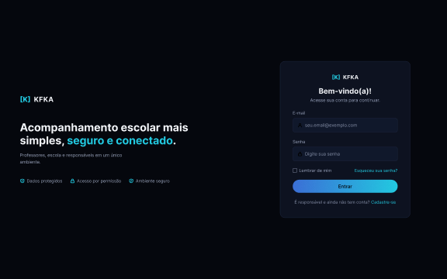
Figura 2 – Tela de login no protótipo.
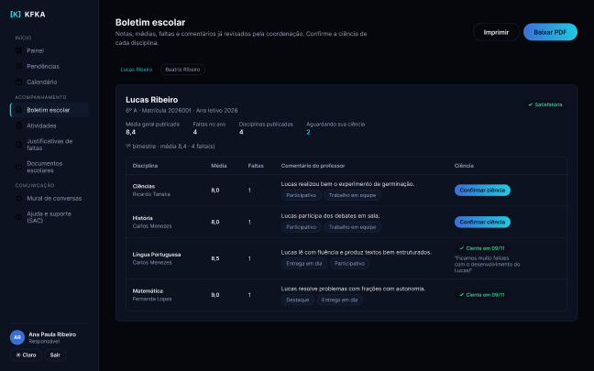
Figura 3 – Boletim escolar do responsável, com confirmação de ciência.
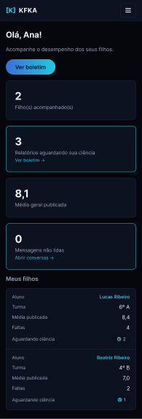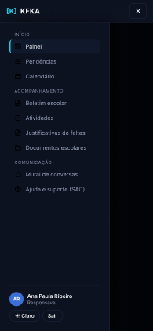
Figura 4 – Painel do responsável no celular e menu em gaveta aberto.

4. Design System
O Design System está na página “1. Design System” do arquivo, com variáveis, estilos e componentes do próprio Figma, para que as telas usem os mesmos valores. Todos os valores vêm do código.

4.1 Cores
Variável no Figma | CSS | Tema escuro (padrão) | Tema claro | Uso
fundo/primario | --bg-primary | #05070D | #F4F6FA | Fundo das páginas
fundo/painel | --bg-panel | #0D1220 | #FFFFFF | Cartões, menu, tabelas
fundo/painel-alt | --bg-panel-alt | #10182B | #EEF2F8 | Campos, item ativo, mensagens
borda/sutil | --border-subtle | #1E2740 | #D8DFEA | Bordas e divisórias
marca/azul | --blue | #3B6FD6 | #1D4ED8 | Início do gradiente
marca/ciano | --cyan | #22C9E0 | #0B6F9E | Destaques, links, item ativo, foco
texto/primario | --text-primary | #F2F4F8 | #0F172A | Texto principal
texto/secundario | --text-secondary | #9AA4BD | #475467 | Descrições e rótulos
texto/suave | --text-muted | #8690A8 | #5D6879 | Títulos de seção do menu, placeholders
estado/sucesso · aviso · perigo | --sucesso · --aviso · --perigo | #34D399 · #FBBF24 · #F87171 | #067647 · #8A5300 · #B42318 | Badges e avisos (sempre com ícone e texto)
Tabela 4 – Paleta de cores. Gradiente de destaque: linear 90° de --blue para --cyan.

4.2 Tipografia e espaçamento
Família única Inter. Estilos de texto criados no Figma: Display/Hero (44,8 px, 700), Título/Tela (22,4 px, 700), Título/Cartão (16 px, 700), Número/Estatística (28,8 px, 700), Corpo (14,4 px), Rótulo (13,6 px), Tabela/Cabeçalho (12,8 px, 600), Botão (15,2 px, 600), Badge (12 px, 600) e Menu/Seção (11,2 px, maiúsculas). Notas e faltas usam algarismos tabulares.
Espaçamentos (--space-*): 8, 16, 24, 40 e 64 px. Raios: 8 px (campos e menu), 10 px (cartões e tabelas), 16 px (cartão de login) e 999 px (botões, badges e chips). Layout interno: menu lateral de 240 px e conteúdo com margem de 40 px; no celular (até 900 px), barra superior e menu em gaveta de 280 px.

4.3 Ícones e componentes
Os 46 ícones de Icone.jsx foram importados do SVG original como componentes (traço 2, 24×24). Os componentes têm as variantes que existem no código:
Componente | Variantes | Origem no código
Botão | Primário (gradiente), Secundário (contorno), Perigo × Padrão, Pequeno | .btn, .btn-primary, .btn-ghost, .btn-perigo, .btn-sm
Badge de status | ok, pending, warn, danger, info, neutral (ícone + texto) | Badge / BadgeStatus (Interface.jsx)
Chip (tag) | Normal, Marcado (✓), Estático | .chip, .chip-estatico
Campo de formulário | Padrão, Foco, Erro | .field, .input-wrap, .campo-erro
Item de menu | Padrão, Ativo (borda ciano), Com contador | .sidebar-nav a, .menu-contador
Cartão de resumo | Estático, Link com ação | .stat-card
Aviso | ok, warn, danger | .aviso
Avatar e Logo | Iniciais; marca [K] KFKA | Avatar (Interface.jsx), Logo (Basicos.jsx)
Tabela 5 – Componentes do Design System.
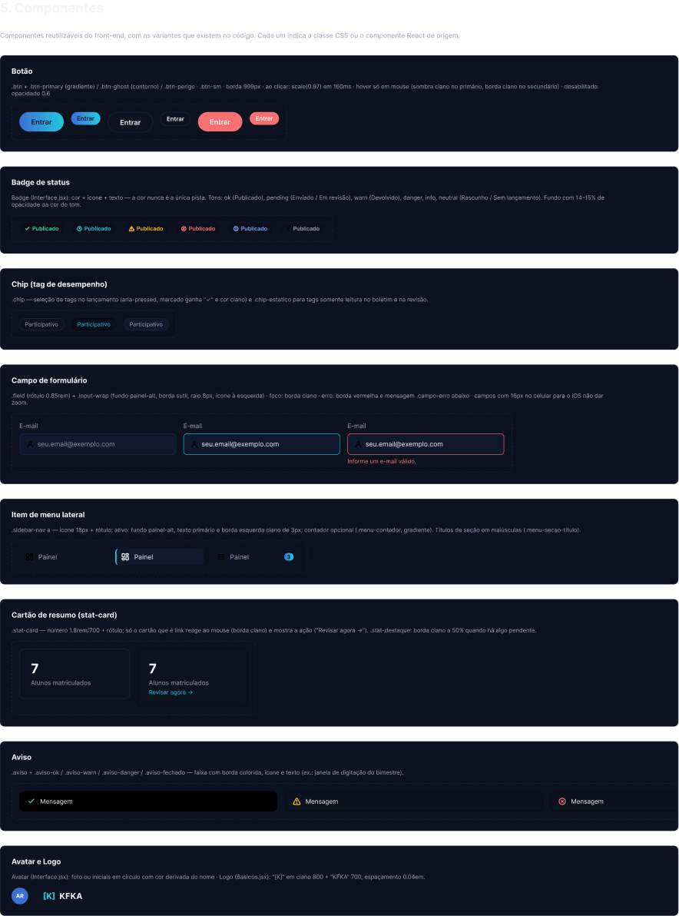
Figura 5 – Seção de componentes do Design System no Figma.

4.4 Padrões de interação
- Clique: botões e cartões clicáveis reduzem para 97% em 160 ms; hover só em dispositivos com mouse.
- Foco por teclado: contorno ciano de 2 px; link “Pular para o conteúdo”.
- Carregamento com esqueletos exibidos após 150 ms; erro com “Tentar novamente”; estados vazios explicados.
- Feedback de ação sem mudar o layout (Salvando… → Salvo ✓) e avisos (toasts) empilháveis.
- Diálogos com entrada de 200 ms e saída de 150 ms; fecham com Esc ou clique fora.
- Acessibilidade: estado nunca só pela cor, contraste AA nos dois temas, campos com rótulo e erro lido por leitor de tela, movimento reduzido respeitado.

5. Conferência dos requisitos
Requisito do enunciado | Como foi atendido
Mapa de navegação | Diagrama com todas as rotas de App.jsx e caminhos por perfil (seção 2 e página 3 do Figma)
Protótipo navegável das páginas no Figma | 13 telas dos três perfis, ligadas por cliques, com fluxos iniciais por perfil e versão celular (seção 3 e página 2)
Design System do projeto | Variáveis de cor e medidas, estilos de texto, ícones, componentes com variantes e padrões de interação (seção 4 e página 1)
Objetivos: protótipos das páginas principais, fluxos conectados, design refinado | Telas principais de cada perfil; navegação entre telas pelo menu e atalhos; componentes reutilizados e tokens do código
Tabela 6 – Conferência com a Entrega 2 de Design de Interface Digital.

6. Conclusão
O mapa de navegação, o protótipo e o Design System documentam a interface que a equipe AlphaTech implementou para a KFKA, com os mesmos tokens, componentes e fluxos do código. O material serve de referência para manter a consistência visual em novas telas e para apresentar o fluxo completo de cada perfil: o professor lança, a coordenação revisa e publica, e a família acompanha e confirma a ciência.

